幼小銜接－快樂上小學
※ 最重要的能力
1、生活自理的能力
2、同儕間的人際互動
3、獨立負責的工作態度
4、自信樂觀的進取精神
5、解決問題的能力
6、培養創造思考的表現

◎ 開學前的準備
- 利用假日帶孩子到未來就讀的小學走走
- 試著帶孩子來回住家與學校，瞭解路線與途中可預見的狀況處理
- 讓孩子學會穿制服、自己整理書包
- 學會使用蹲式廁所，使用衛生紙擦屁屁
- 早睡早起，吃飽早餐，控制肚子餓的慾望
- 訓練孩子自己寫名字，蓋章或貼名條
- 告知並訓練其基本的禮儀與整潔的習慣
- 運用繪本，調適孩子分離焦慮與上學恐懼

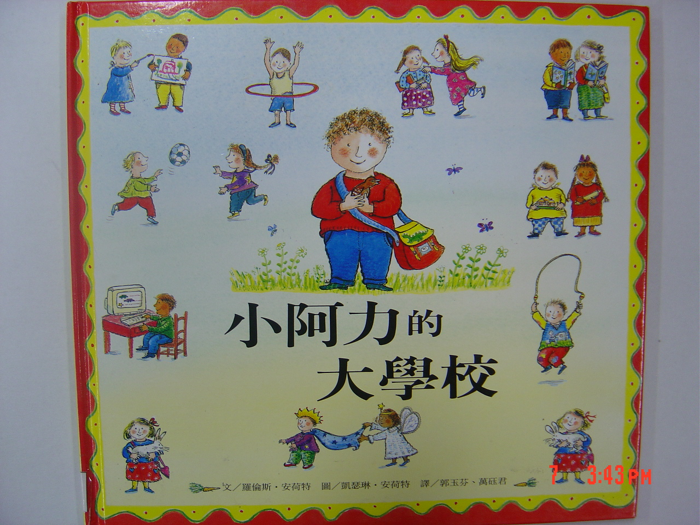
※ 相關繪本介紹
- 【愛畫畫的塔克】──上誼，83
- 【小阿力的大學校】──上誼，86
- 【小貓頭鷹】──上誼，87
- 【我的媽媽真麻煩】──遠流，87
- 【超人氣微笑】──台灣麥克，88
◎ 給父母的繪本－好耶，胖石頭
◎ 給老師的繪本－點

◎ 開學後的作法
- 每天與孩子分享學校生活點滴－師生、同儕關係
- 養成放學後立即完成作業的習慣
- 瞭解小一老師的班級經營與教學方式，建立親師溝通的管道
- 不要急，瞭解事情或問題背後可能的原因
- 最重要的原則－
相信老師的作為應該是對的

